A: Všeobecná ustanovení

- Název: 1. závod Krajského poháru Moravskoslezského kraje pro rok 2024

- Vyhlašovatel: Rada turistických závodů při Moravskoslezské krajské radě ATOM

- Technická organizace (pořadatel): TOM 1309 Žlutý kvítek Palkovice

- Termín a místo konání: sobota 21. 10. 2023 Palkovice

Kategorie a délka tratí:

Kategorie  dítě s doprovodem nejmladší žactvo | Rok narození  2014 a mladší  2014 a mladší | Délka tratě  2–3 km  2–3 km
mladší žactvo starší žactvo mladší dorost starší dorost dospělí A dospělí B | 2013–2012  2011–2010  2009–2008  2007–2006  1989–2005  1988 a starší | 2–4 km  2–4 km  4–6 km  4–6 km  4–6 km  4–6 km

Závod je přístupný veřejnosti – pravidla na www.turisticky-zavod.cz
Má-li závodník z kategorie dospělí B zájem startovat v mladší kategorii dospělí A, bude mu to umožněno, ale pouze po celou sezónu (tzn., začne-li závodit v kategorii dospělí A, musí takto dokončit i celou sezónu, to samé platí, začne-li závodit v kategorii dospělí B).

Termín a adresa pro přihlášky:
emailem na adresu jarasupina@centrum.cz nejpozději do středy 18. 10. 2023.
Přihlášky nejsou nutné, ale jsou velmi vítané, zejména u větších skupin. Nahlaste všechny – lépe je škrtat nepřítomné než dopisovat údaje. (V přihlášce uveďte organizaci, jména a příjmení závodníků, data narození a kategorie, jméno a příjmení vedoucího, adresu a kontakt, tj. telefon a e-mail) Přihlášením do závodu je dán souhlas se zpracováním osobních údajů, který je součástí propozic závodu.

Funkcionáři závodu:
ředitel závodu: Ing. Tomáš Huďa hlavní rozhodčí: Vladan Sukač
stavitelé tratě: Ing. Lukáš Sasín, Bc. Kristýna Sasínová, Ondřej Kološ počtářská komise: Mgr. Eva Vilhelmová

Podmínky účasti a vybavení hlídek:
Za zdravotní způsobilost u závodníků do 18 let plně odpovídá vedoucí závodníků, u starších 18 let nese odpovědnost každý závodník sám. Každý závodník musí mít s sebou průkaz pojištěnce, od mladšího žactva také buzolu. Přezůvky do tělocvičny. Další vybavení dle pravidel a soutěžního řádu.

- Úhrada nákladů: 70,- Kč na závodníka, po doběhu dostanou závodníci malé občerstvení. Dítě s doprovodem zdarma.

Doprava na místo konání TZ:
- autobusem Ostrava ÚAN (7:50) směr Rožnov p.R., zastávka Palkovice, centrum (8:34)
- autem po silnici 4848, cílová destinace Palkovice čp. 20

- Prezence: 21. 10. 2023 od 8:00 do 9:15 v tělocvičně Palkovice čp.20 20. Odkaz na mapu: Palkovice 20 (Adresa) • Mapy.cz
(při zpoždění volejte na 724 416 702)

- Zdravotní služba: v prostorách tělocvičny

Technická ustanovení
Závodí se podle Soutěžního řádu a pravidel TZ - umístěného na www.turisticky-zavod.cz

Schvalovací doložka

Tento rozpis byl schválen dne: 8. 9. 2023

Ing. Tomáš Huďa Vladan Sukač
ředitel závodu hlavní rozhodčí

DOPŇUJÍCÍ INFORMACE, ČASOVÝ HARMONOGRAM, DOPROVODNÝ PROGRAM
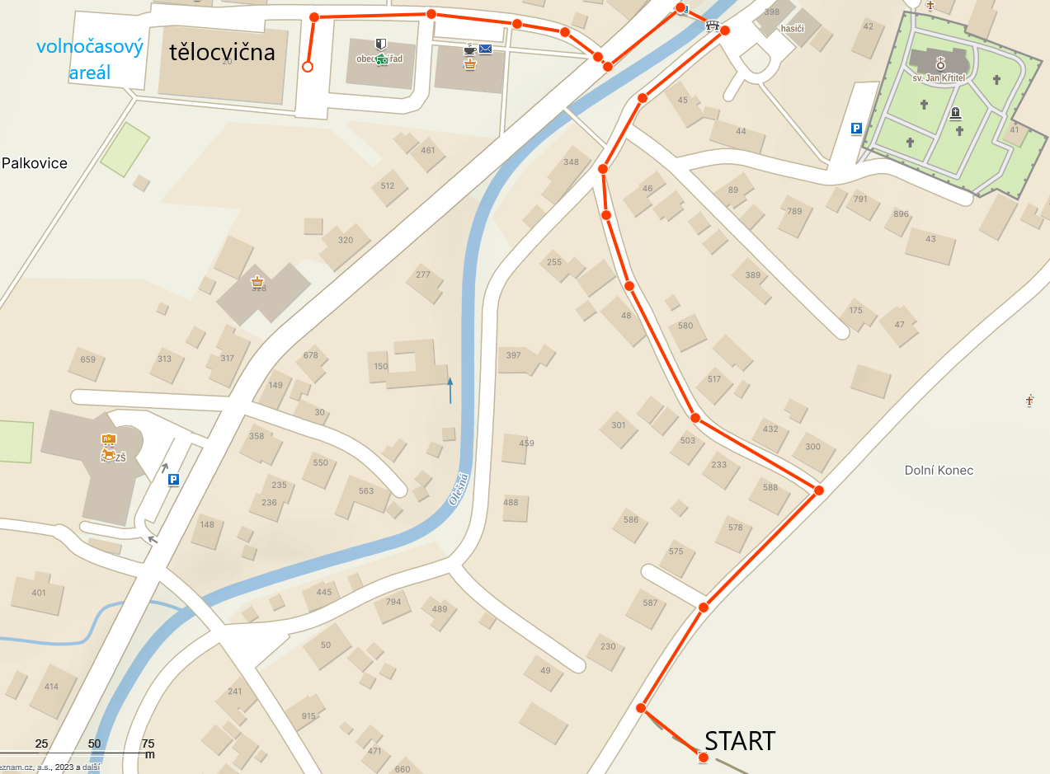
Tělocvična Palkovice (čp. 20) – prezentace, ubytování, toalety, sprchy, občerstvení, výpočetka, slavnostní vyhlášení. V tělocvičně je povinnost se přezouvat – vemte si přezůvky s bílou podrážkou. U tělocvičny možnost parkování aut. Za tělocvičnou je k dispozici volnočasový areál (dětské hřiště, workout).

Cesta na start (pěšky cca 700m) dle mapky. Cesta vede po místních komunikacích s přechodem přes krajskou komunikaci-využívejte chodníky a přechod pro chodce. V prostorách startu není místo na parkování vozidel (pouze pořadatelé), prosíme o respektování tohoto omezení.

8:00 – 9:15 | prezentace (tělocvična)
9:15 | nástup závodníků (tělocvična)
10:00 | start závodu
13:00 | předpokládané doběhnutí posledních závodníků
14:00 | předpokládané vyhlášení výsledků v tělocvičně

ZPRACOVÁNÍ OSOBNÍCH ÚDAJŮ
v souladu s Nařízením Evropského parlamentu a Rady (EU) 2016/679 ze dne 27. dubna 2016 O ochraně fyzických osob v souvislosti se zpracováním osobních údajů a volném pohybu těchto údajů a o zrušení směrnice 95/46/ES (dále jen „Nařízení“)
Jsem informován/a, že v souvislosti s mým přihlášením na Turistický závod pořádaný Radou Turistických závodů při Asociaci Turistických oddílů mládeže ČR (IČ 44223846) a Klubem českých turistů (IČ 00505609)
(dále jen „Pořadatel“),
je tento oprávněn pro záležitosti jednotlivých závodů zpracovávat moje
- jméno a příjmení,
- datum narození,
- adresu místa pobytu,
- případně též informace o sportovním klubu, do kterého jsem přihlášen / za který závodím.

Veškeré osobní údaje jsou zpracovávány za účelem vedení evidence účastníků závodů a celé série a s tím souvisejícími činnostmi (např. přihlášky, odhlášky, prezentace atd.).
Jsem informován/a, že na základě §3a odst. 6 ZOPS budou zpracovávány a uchovávány Osobní údaje dle bodu 1 až 4 po dobu 10 let ode dne, kdy přestanu vykonávat činnost, pro kterou jsem Pořadatelem evidován/a.
Beru na vědomí, že Pořadatel může předávat Osobní údaje těmto Zpracovatelům:
  - příslušnému pořadateli/pořadatelům jednotlivého závodu,
  - příslušným orgánům státní správy a samosprávy v případě vyžádání,

a to za účelem
  - vedení evidence závodníku a účastníků
- identifikace jednotlivých soutěžících,

Jsem informován o tom, že v případně odmítnutí poskytnutí výše zmíněných Osobních údajů se nemohu zúčastnit závodů Pořadatele.

SOUHLAS SE ZPRACOVÁNÍM OSOBNÍCH ÚDAJŮ

Souhlasím, aby na základě čl. 6 odst. 1, písm. a) Nařízení zpracoval Pořadatel (výše zmíněný spolek) moje
- fotografie,
- videa,
- zvukové záznamy,
- sportovní výsledky

za účelem
- marketingu (zejména v propagačních materiálech, letácích),
- prezentace na webu,
- prezentace na sociálních sítích (např. Facebook, Instagram, Twitter apod.),
- prezentace ve výroční zprávě a dalších informačních materiálech.

Souhlasím, aby mé Osobní údaje byly zpracovávány a uchovávány po celou dobu trvání účelu zpracování (tedy i po tom, kdy přestanu vykonávat činnost, pro kterou jsem Pořadatelem evidován).
Jsem srozuměn/srozuměna se svým právem:
- • mít přístup ke svým Osobním údajům (dle čl.15 Nařízení),
- • požadovat jejich opravu (dle čl. 16 Nařízení),
- • na výmaz osobních údajů bez zbytečného odkladu, pokud jsou dány důvody podle čl. 17

Nařízení,
- • na omezení zpracování osobních údajů v případech dle čl. 18 Nařízení,
- • na přenositelnost údajů v případech stanovených v čl. 20 Nařízení,
- • odvolat tento Souhlas podle čl. 7 odst. 3 Nařízení,
- • podat proti Správci údajů stížnost podle čl. 77 Nařízení.

Prohlašuji, že jsem si text tohoto souhlasu pečlivě přečetl/přečetla, obsahu rozumím a souhlasím s ním. To stvrzuji svým potvrzením prostřednictvím přihlášení na daný závod.

